План-конспект логопедического занятия. 2 класс
Тема: Мнематехническое и 3D моделирование буквы Э. Звук [Э]  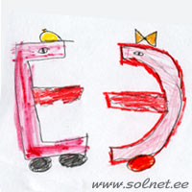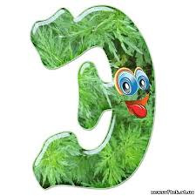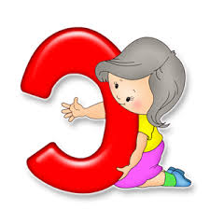 |  | Тип: изучение нового материала
Коррекционно-образовательная цель. Развитие фонематических процессов, уточнение артикуляции звука [Э], зрительного образа буквы [Э]. Соотносить звук и букву
Коррекционно-развивающая цель. Развитие концентрации внимания, произвольности поведения, зрительного, слухового контроля, снятие психоэмоционального напряжения, развитие эмоционально – выразительных движений
Коррекционно-воспитательная цель. Развитие произвольности поведения, внимания, воспитание способности оценивать свои действия, задавать вопросы; слушать и отвечать на вопросы других.
Планируемые результаты
Предметные:  - давать сравнительную характеристику буквы и звука [э];  - формировать умение различать в словах звук [э] | Метапредметные:  - развивать логическое мышление, зрительное, слуховое восприятие, фонематический слух.  - извлекать информацию из схемы, переводить текстовую информацию в схему, выделять ключевые слова. |  | Личностные:  - поиск и установление личностного смысла (т.е. «значения для себя») понимания границ того, «что я знаю» и того «что я не знаю»
Ресурсы занятия: буква э (тактильные карточки), карточки для индивидуальной работы, набор крышек-заготовок, карточки-схемы интерактивная доска, звуковые символы, буквы, набор предметных картинок,
Ход занятия/ Самомотивация познавательной деятельности. Актуализация необходимых знаний
1.Организационный момент. Ритуал приветствия. Наши глазки внимательно смотрят и все …
- Наши ушки внимательно смотрят и все …
- Наши головы хорошо …
2. Мнематехническое и 3D моделирование буквы Э.
Буква Э | 3D моделирование
«Посмотрим на букву сверху»
«Посмотрим на букву справа»
«Посмотрим на букву слева» | Э
«Посмотрим на букву снизу»
«Посмотрим на букву спереди»
Куда «стремится» буква Э?(только вперед и налево) | Э
3. Оригинальный дизайн буквы
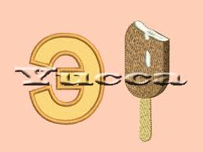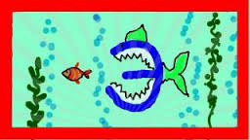
4.Развитие слухового восприятия и внимания : -Подними руки, похлопай в ладоши, сядь на корточки. Расскажи по порядку, что ты делал.
- 5. Физминутка. Самолёт.
Руки в стороны – в полёт
Отправляем самолет.
Правое крыло вперед.
Левое крыло вперед.
Раз, два, три, четыре –
Полетел наш самолет.
6.Характеристика звука
Звуки | [э]
Гласный или согласный? | Гласный
Твердый или мягкий? | -
Звонкий или глухой? | -
Артикуляционный значок
7.Игровое упражнение «Найди близнеца буквы Э». По предложенным макетам путем сличения, необходимо найти одинаковое изображение буквы.
8.Связь звука и буквы.
Это – Э
С открытым ртом
И большущим языком. Отыскивание буквы Э в разрезной азбуке.
9.Автоматизация звука в слогах.
Звуковой анализ и синтез слогов типа ЭК, КЭ.
Составление их из букв разрезной азбуки, печатание в тетрадях.
10.Автоматизация звука в слогах, словах, предложениях и текстах.
А) - Подберите имена детей, которые начинаются со звука Э. (Эдик, Эмма, Эля.)
Б) Назовите картинки, которые выставлены на доске. Деление на слоги слов сложной слоговой структуры (Эскалатор, эскадрилья, экскаватор, эскадрон, электричество). Запись графической схемы.
В) Звуковой анализ слова Эдик, составление этого слова из букв разрезной азбуки.
Г) Составление предложения со словом Эдик по предложенной схеме:
__________ __________ _________ .
Эдик видит эскимо.
Д) Составление этого предложения из букв разрезной азбуки.
- Выделение слов со звуком Э из стихотворения.
Электричество в домах,
Свет горит на этажах,
Экономить надо свет.
Ты запомнил или нет?
11.Упражнение по развитию лексико - грамматической стороны речи .
- Рассматривание картины с изображением рыбы. Название частей тела рыбы: голова, жабры, туловище, хвост, плавники. Логопед говорит детям, что тело большинства рыб покрыто чешуей и что рыбы живут в воде.
- Игра «Назови: чей плавник, чей хвост, чья голова, чье туловище» (образование притяжательных прилагательных).
У щуки: У акулы:
Голова – щучья голова – акулья
Хвост – щучий хвост - акулий
Туловище –щучье плавник - акулий
Плавник – щучий туловище – акулье
Подведение итогов
12.Рефлексия. С каким звуком мы сегодня познакомились?
Дайте характеристику этому звуку. Где живут рыбы?- А чтобы узнать понравилось ли Вам занятие, я предлагаю к нашим симпатичным мордашкам прикрепить сердечки разных цветов. Очень понравилось! Совсем не понравилось!

